《茶杯屋》系列（3本）
TEACUP HOUSE SERIES
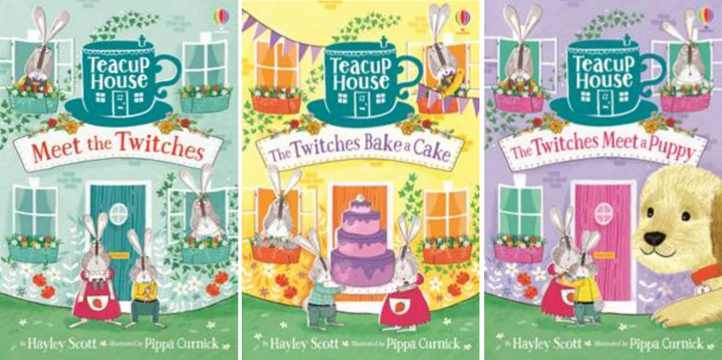

英文书名：TEACUP HOUSE SERIES
作 者：Hayley Scott and Pippa Curnick
出 版 社：Usborne Publishing
代理公司：ANA
出版时间：2018年2月-10月
代理地区：中国大陆、台湾
页 数：128页/册
审读资料：电子文稿
类 型：7-12岁少年文学
版权已授：Czech, Danish, Dutch, Polish, Russian, Ukrainian, US

内容简介：

• 《茶杯屋》系列是个讨人喜欢的三部曲，书中人物背景丰富多样，非常适合那些喜欢经典故事，又不想单调重复的出版商。
• 皮帕的插图现代感十足！

《茶杯屋》是四色绘制的三部曲，精美而又经典，十分适合儿童阅读。翻开《茶杯屋》，让我们和四个小兔子英雄见面吧！

故事梗概：

第1册: 和特维奇一家见面吧
和特维奇一家见面吧，他们是四只住在茶杯屋里的小兔子，是一个叫史蒂薇的女孩的玩具，她喜欢和他们一起玩耍。但你知道吗？这些玩具兔有一个秘密。那就是史蒂薇不在的时候，他们能活过来！翻开《茶杯屋》，和四个小兔子英雄见面吧！

第2册：特维奇一家烘焙蛋糕
史蒂维的妈妈准备办个派对，所以她烤了一个香喷喷的蛋糕，招待客人。玩具兔Silver和Fig想一尝那美味的紫色糖衣。他们怎么做才能吃到呢？是时候到茶杯屋外来一场大冒险了！

第3册：特维奇一家遇见小狗
当心，Twitches, 史蒂维家来了个毛茸茸的家伙。小狗上蹿下跳，茶杯屋里闹翻了天！ Silver和Mama Bo躲在花园里，他们遇到了一个需要帮助的生物。于是特维奇一家展开营救的时候到了……

作者简介：

作者信息：海莉·斯科特（Hayley Scott）成长的地方离沃特希普荒原不远，她很喜欢到那里的山上看兔子在洞穴跳进跳出。小时候，她常常为仙女屋制作微型家具，然后放在后花园掏的洞里。直到今天，她依然相信仙女们真的住过......海莉和她的女儿生活在诺福克。

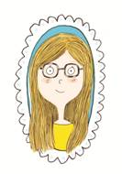
插画师信息：Pippa Curnick是一名插画师，设计师，喜欢看书，养了只兔子。她在德比郡的树林里散步时获得灵感，目前，她和伴侣以及儿子生活在德比郡。

谢谢您的阅读！
请将回馈信息发至：杨晓蕾（Alisa Yang）
安德鲁﹒纳伯格联合国际有限公司北京代表处
北京市海淀区中关村大街甲59号中国人民大学文化大厦1705室, 邮编：100872
电话：010-82509406
传真：010-82504200
Email: Alisa@nurnberg.com.cn
网址：www.nurnberg.com.cn
微博：http://weibo.com/nurnberg
豆瓣小站：http://site.douban.com/110577/
微信订阅号：ANABJ2002

